|  |  |  |  |  |  |
| --- | --- | --- | --- | --- | --- |
|  |  |  | | | |
|  |  |  | | УТВЕРЖДАЮ  Генеральный директор  ООО «Кейсистемс»  _________________ А.А. Матросов  «___» ______________ 2022 г. | |
|  |  | Программный комплекс «Собственность СМАРТ»  версия [22.01] от  Руководство пользователя  Работа с режимом перераспределения объектов  Лист утверждения  Р.КС. | | | |
|  |  |
|  |  |
|  |  |
| Подп и дата |  |
|  | | СОГЛАСОВАНО  Заместитель генерального директора  ООО «Кейсистемс»  _________________ С.Н. Сергеев  «___» ______________ 2022 г. | |
| Инв.N дубл |  |
| Взам.инв.N |  |  | | СОГЛАСОВАНО  Руководитель департамента развития систем муниципального управления  ООО «Кейсистемс»  _________________ А.В. Васильев  «___» ______________ 2022 г. | |
|  | |  | |
| Подп и дата |  |
|  | |  | |
|  | | | |
| Инв.N подл |  | 2022 | | | |
|  |  | | Литера А |
|  |  |  | | | |
|  |  |  | |  | |
|  |  | Программный комплекс «Собственность СМАРТ»  версия [22.01.] от  Руководство пользователя  Работа с режимом перераспределения объектов  Р.КС.  Листов 19 | | | |
|  |  |
|  |  |
|  |  |
| Подп и дата |  |
|  | |  | |
| Инв.N дубл |  |
| Взам.инв.N |  |  | |  | |
|  | |  | |
| Подп и дата |  |
|  | |  | |
|  | | | |
| Инв.N подл |  | 2022 | | | |
|  |  | | Литера А |

АННОТАЦИЯ

Настоящий документ является руководством пользователя по работе с режимом перераспределения объектов программного комплекса «Собственность СМАРТ» версии 22.01.

Руководство актуально для указанной версии и для последующих версий вплоть до выпуска обновления руководства.

**Порядок выпуска обновлений руководства**

Выход новой версии программного комплекса сопровождается обновлением руководства пользователя только в случае наличия в версии значительных изменений режимов, описанных в руководстве, добавления новых режимов или изменения общей схемы работы. Если таких изменений версия не содержит, то остается актуальным руководство пользователя от предыдущей версии с учетом изменений, содержащихся в новой версии.

Перечень изменений версии программного комплекса содержится в сопроводительных документах к версии. Информация об изменениях руководства пользователя публикуется на сайте разработчика в разделе «Документация».

**Информация о разработчике ПК «Собственность-СМАРТ»**

ООО «Кейсистемс»

Адрес: 428000, Чебоксары, Главпочтамт, а/я 172

Телефон: (8352) 323-323

Факс: (8352) 571-033

<http://www.keysystems.ru>

E-mail: [info@keysystems.ru](mailto:info@keysystems.ru)

Содержание

Введение 5

Условные обозначения 5

1. РАЗДЕЛЕНИЕ ОБЪЕКТОВ 6

2. ОБЪЕДИНЕНИЕ ОБЪЕКТОВ 12

3. ПЕРЕРАСПРЕДЕЛЕНИЕ МНОЖЕСТВА ОБЪЕКТОВ 16

Введение

Настоящее руководство пользователя содержит информацию о предварительной настройке программного комплекса «Собственность-СМАРТ» (далее – «программный комплекс»).

Предварительную настройку программного комплекса можно проводить вручную, либо воспользоваться режимом «Перераспределение объектов».

В данном руководстве рассмотрены оба варианта настройки.

# Условные обозначения

В документе используются следующие условные обозначения:

|  |  |  |  |
| --- | --- | --- | --- |
|  | Уведомление | – | Важные сведения о влиянии текущих действий пользователя на выполнение других функций, задач Программного комплекса. |
|  | Предупреждение | – | Важные сведения о возможных негативных последствиях действий пользователя. |
|  | Предостережение | – | Критически важные сведения, пренебрежение которыми может привести к ошибкам. |
|  | Замечание | – | Полезные дополнительные сведения, советы, общеизвестные факты и выводы. |
| [OK] | | – | Функциональные экранные кнопки. |
| <F1> | | – | Клавиши клавиатуры. |
| «Документ» | | – | Наименования объектов обработки (режимов). |
| Настройка | | – | Названия элементов пользовательского интерфейса. |
| **ОКНА - НАВИГАТОР** | | – | Навигация по пунктам меню и режимам. |
| п. 2.1.1  (Рисунок 5) | | – | Ссылки на структурные элементы, рисунки, таблицы текущего документа, ссылки на другие документы. |

# РАЗДЕЛЕНИЕ ОБЪЕКТОВ

Для того чтобы произвести разделение земельного участка, необходимо открыть список земельных участков и выбрать участок, для которого нужно выполнить операцию разделения. Путь в Навигаторе:

реестр имущества\ ЗЕМЕЛЬНЫЕ УЧАСТКИ (реестр)

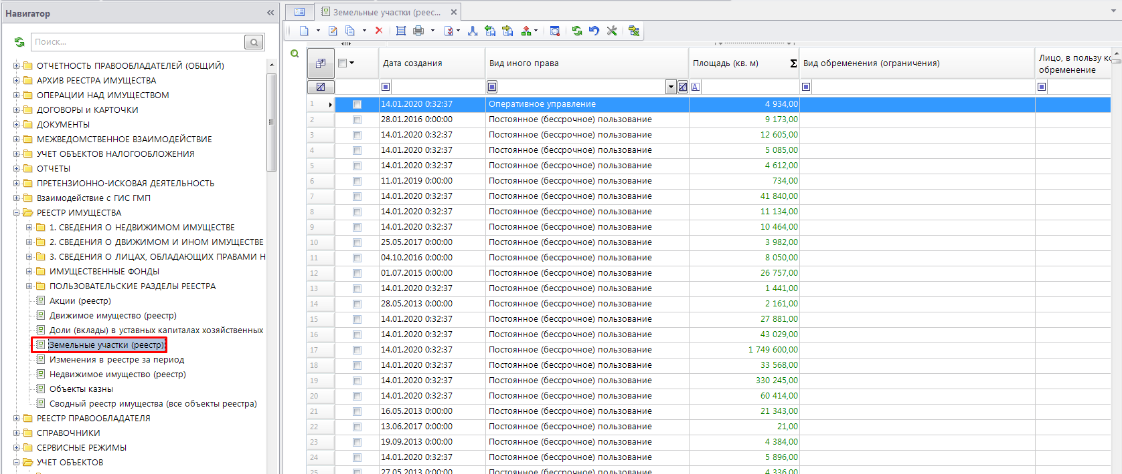

**Рисунок 1. Земельные участки**

После выбора земельного участка нажимаем на кнопку  **Перераспределение объектов** на панели инструментов.

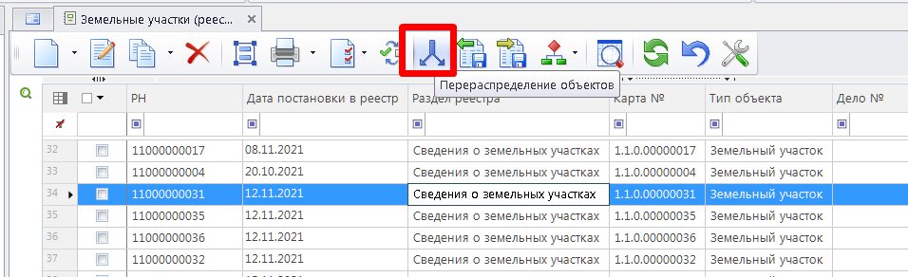

**Рисунок 2. Земельные участки. Панель инструментов**

Откроется окно перераспределение объектов.

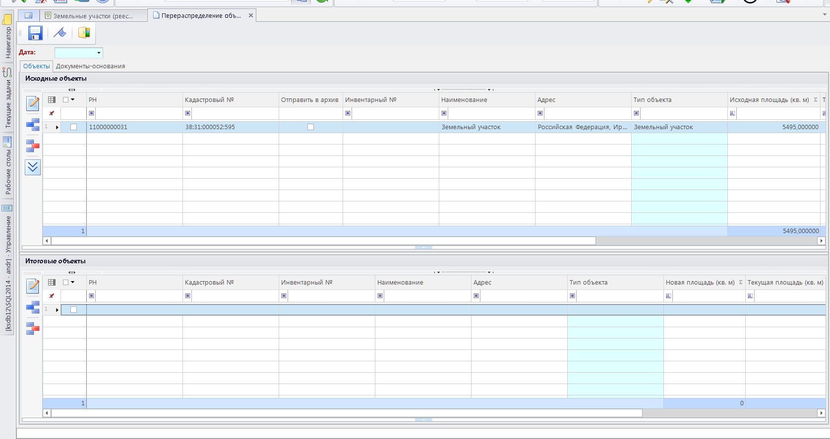

**Рисунок 3. Форма "Перераспределение объектов"**

Далее необходимо указать дату, от которой будет происходить разделение объектов.

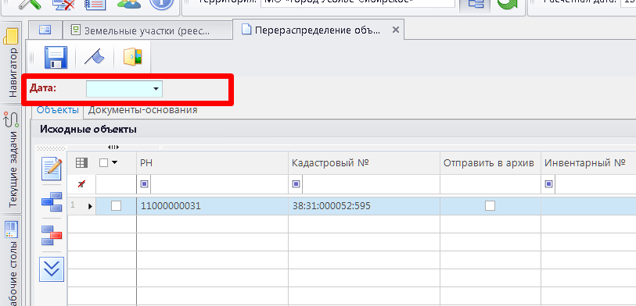

**Рисунок 4. Параметр формы перераспределения "Дата"**

В блоке исходные объекты будут отображаться исходные объекты, если исходный объект нужно отправить архив, то необходимо установить флажок «Отправить в архив».

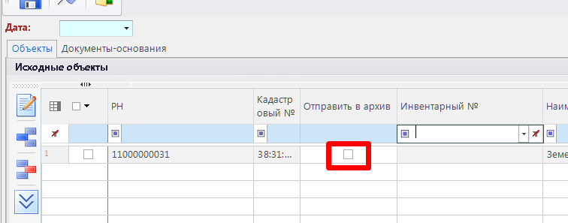

**Рисунок 5. Вкладка "Объекты". Исходные объекты**

Далее в блоке итоговые объекты необходимо выбрать или создать новые объекты.

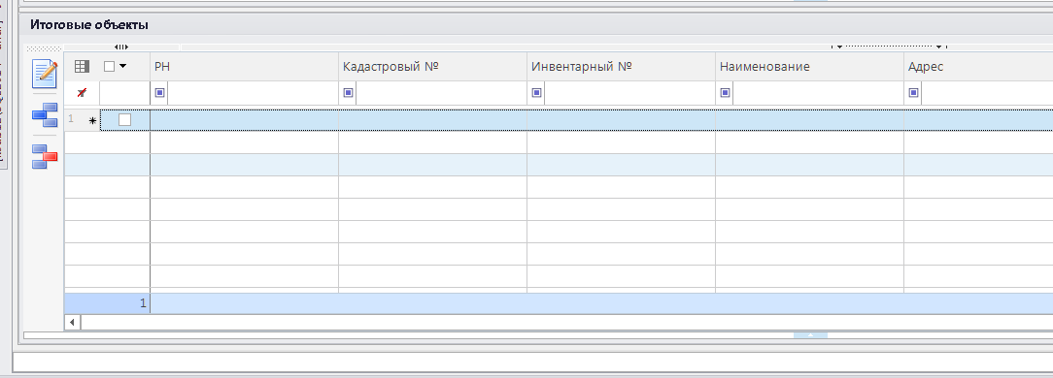

**Рисунок 6. Вкладка "Объекты". Итоговые объекты**

Чтобы добавить объекты необходимо дважды нажать на пустую строку, и откроется форма выбора объектов.

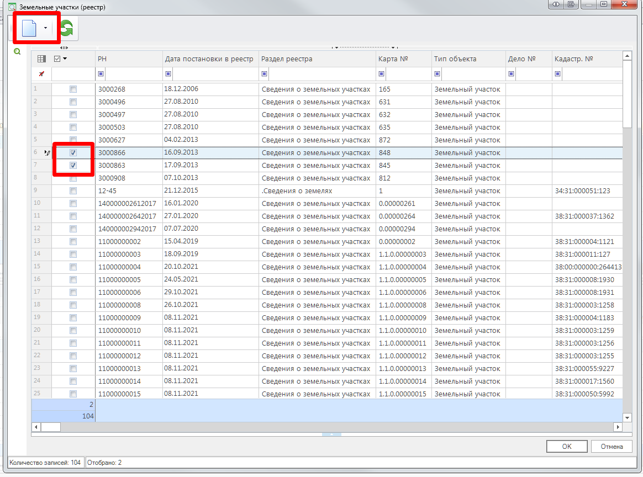

**Рисунок 7. Земельные участки. Кнопка "Создать"**

Можно добавить ранее созданные объекты или создать новые, с помощью кнопки  **Создать**. После нажать на кнопку **[Ок]**.

Объекты будут добавлены как итоговые. 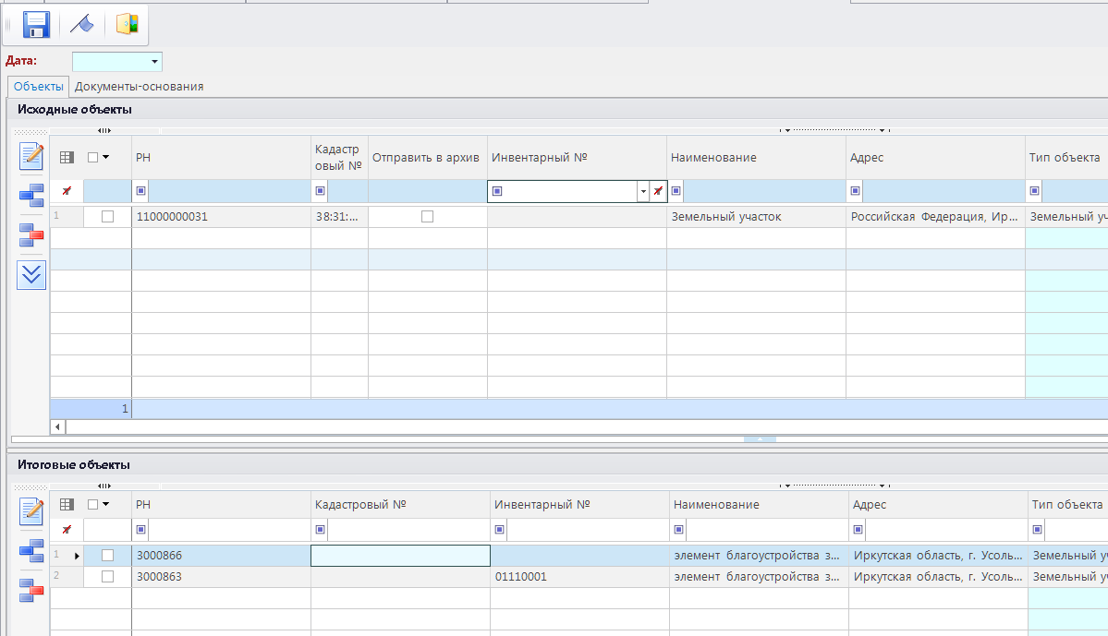

**Рисунок 8. Новые объекты**

Для добавления документов необходимо открыть вкладку документы-основания, и нажать на кнопку  **Добавить строку,** после, дважды щелкнув на пустую ячейку, выбрать или создать новый документ из реестра документов. 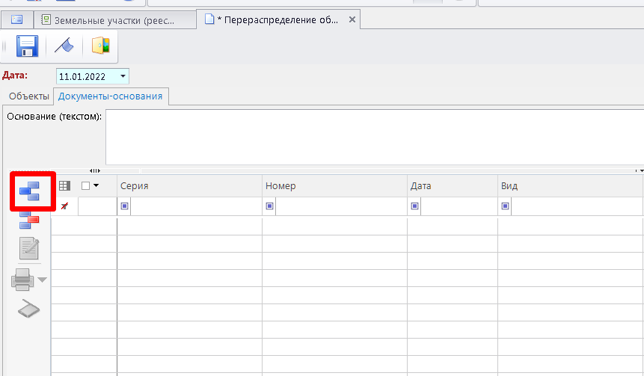

**Рисунок 9. Вкладка "Документы-основания"**

Для сохранения изменений необходимо нажать на кнопку  **Сохранить**, объект разделен.

При этом у исходного объекта, если проставлен флажок «**Отправить в архив**», то создастся операция «Исключение из реестра». Для просмотра совершенных операций над объектом, переходим на вкладку объекта и находим на панели инструментов кнопку  **История перераспределения**. В этой вкладке хранится операция образования этого участка после разделения исходного ЗУ.

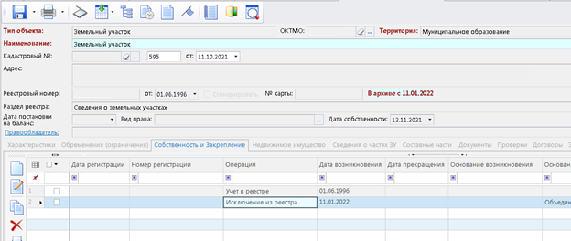

**Рисунок 10. Операции над исходным объектом**

А в истории перераспределения этого объекта будет запись о разделении его на несколько других объектов.

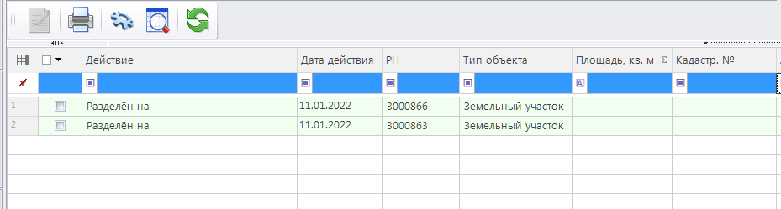

**Рисунок 11. История операций над объектом**

# ОБЪЕДИНЕНИЕ ОБЪЕКТОВ

Для объединения объектов необходимо выбрать несколько объектов из реестра, и нажать на кнопку  **Перераспределение объектов**. Рассмотрим на примере недвижимого имущества. Путь в Навигаторе:

реестр имущества\ недвижимое имущество (реестр)

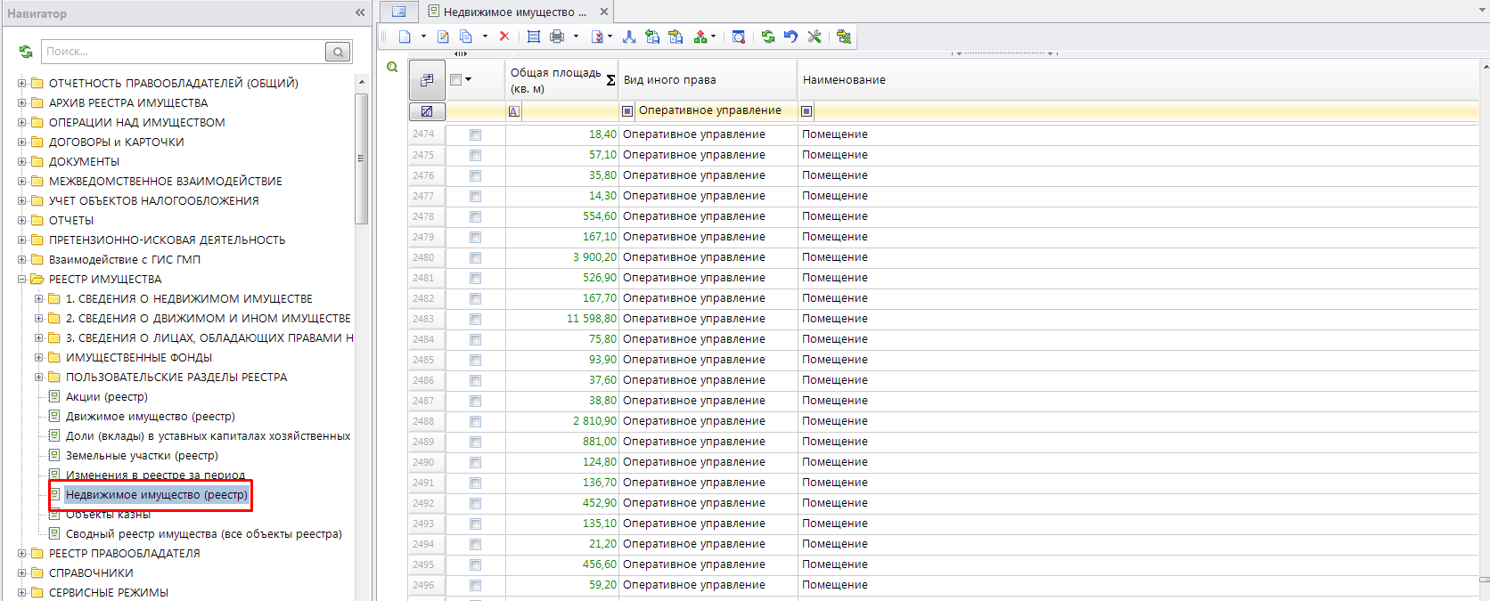

**Рисунок 12. Недвижимое имущество**

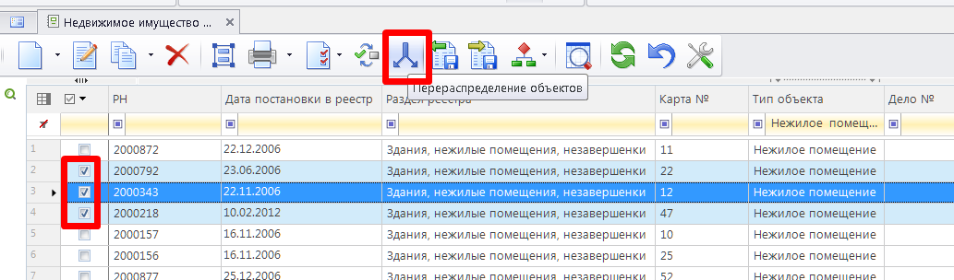

**Рисунок 13. Недвижимое имущество. Кнопка "Перераспределение объектов"**

В открывшейся форме необходимо указать дату объединения объектов, и если необходимо отправить исходные объекты в архив, то нужно поставить флажок.

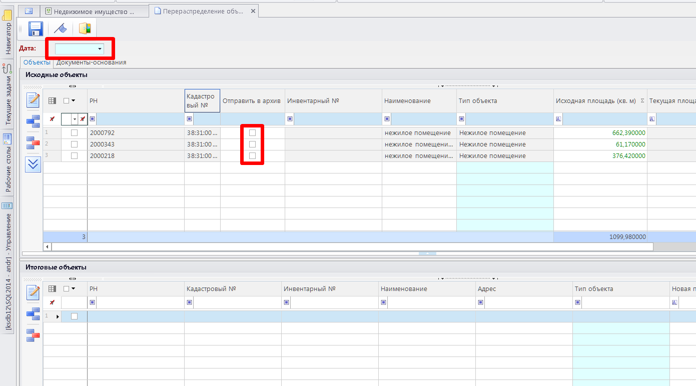

**Рисунок 14. Форма "Перераспределение объектов"**

Далее в блоке Итоговые объекты необходимо создать пустую строку, дважды нажав на пустую ячейку необходимо выбрать или создать новый объект из реестра объектов. Если добавлен ранее созданный объект, то необходимо указать новую площадь для этого объекта.

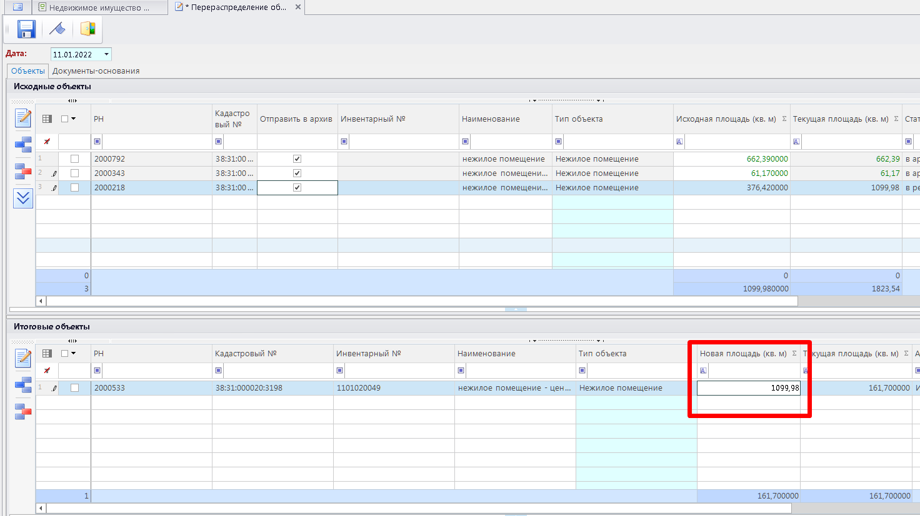

**Рисунок 15. Перераспределение объектов. Изменение параметров**

Для добавления документов необходимо открыть вкладку документы-основания, и нажать на кнопку  **Добавить строку**, после дважды щелкнув на пустую ячейку, выбрать или создать новый документ из реестра документов. 

**Рисунок 16. Вкладка "Документы-основания" перераспределения объектов**

Запись можно отредактировать с помощью кнопки  **Редактировать** на панели инструментов справа от таблицы или выгрузить в Excel –  **Выгрузка в Excel**.Для добавления объекта из исходных в итоговые – воспользоваться кнопкой**Добавить в итоговые**. Сохраняем заполненную форму с помощью кнопки  **Сохранить** и  **Выход.**

Исходные объекты также останутся в системе, но у них будет добавлена операция «Исключение из реестра».

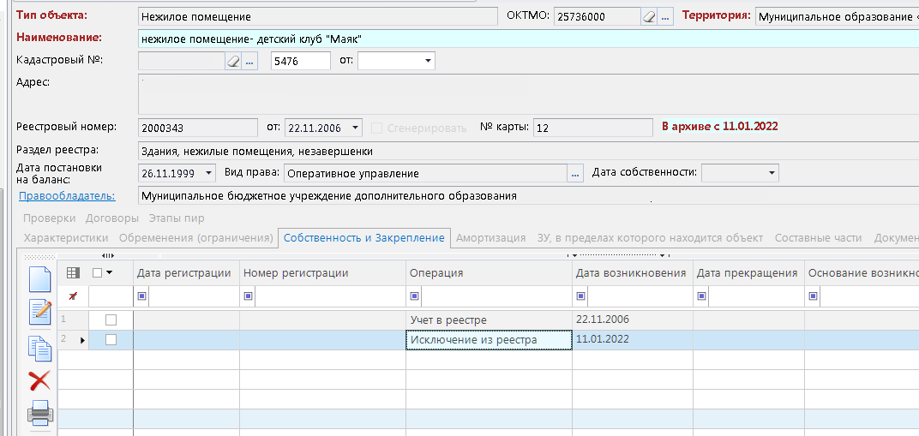

Рисунок 17. Операции над объектом

Также при просмотре истории перераспределения, в карточке итогового объекта будет указана информация о том, как этот объект был образован. Для этого воспользоваться кнопкой  **История перераспределения.**

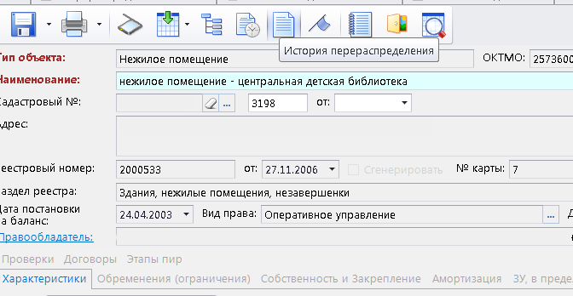

**Рисунок 18. Объект. Кнопка "История перераспределения"**

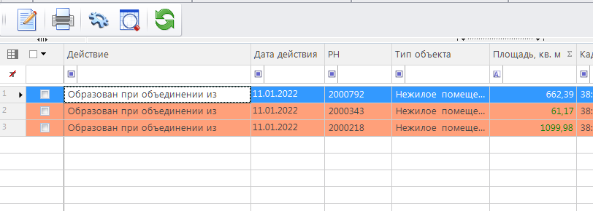

Рисунок 19. История перераспределения

# ПЕРЕРАСПРЕДЕЛЕНИЕ МНОЖЕСТВА ОБЪЕКТОВ

Если требуется перераспределить множество объектов, то их также можно выбрать из списка, и нажать на кнопку  **Перераспределение объектов** на панели инструментов.

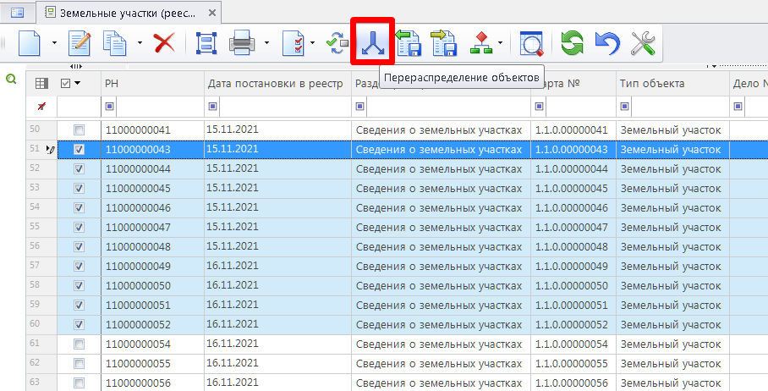

Рисунок 20. Реестр земельных участков

Далее необходимо проставить флажок «Отправить в архив», и установить дату.

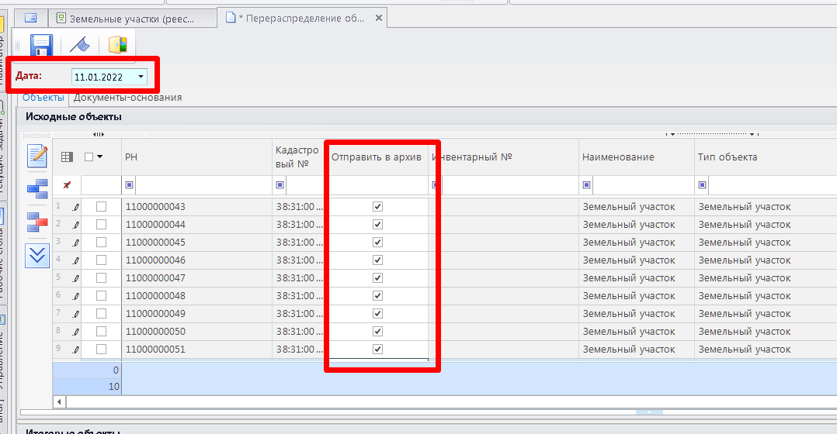

Рисунок 21. Форма перераспределения объектов

Далее необходимо выбрать\создать объекты, которые будут образованы из перераспределения исходных объектов.

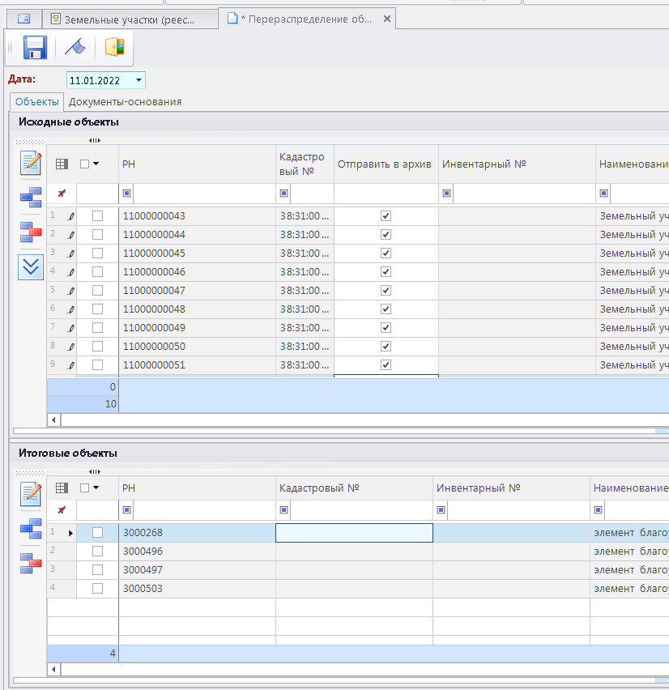

Рисунок 22. Новые объекты

Для добавления документов необходимо открыть вкладку документы-основания, и нажать на кнопку  **Добавить строку**, после, дважды щелкнув на пустую ячейку, выбрать или создать новый документ из реестра документов.



Рисунок 23. Вкладка "Документы-основания" перераспределения объектов

Для сохранения изменений необходимо нажать на кнопку  **Сохранить**.

У каждого исходного объекта создастся операция «Исключение из реестра»

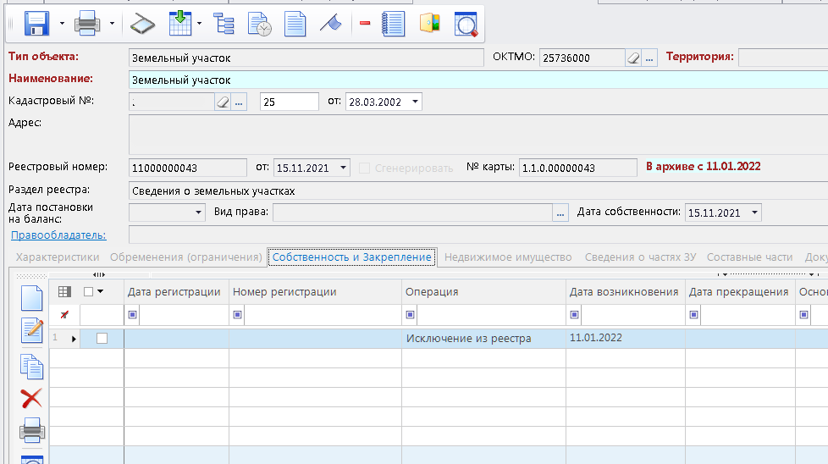

Рисунок 24. Операция «Исключение из реестра» исходного объекта

А в истории перераспределения будет информация о созданных из него объектах.

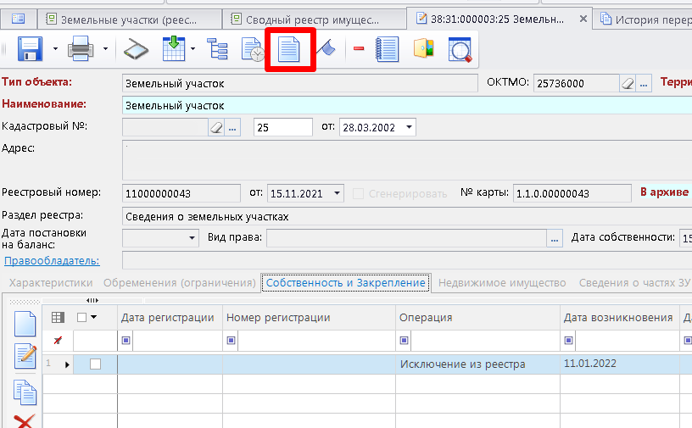

Рисунок 25. Кнопка «История перераспределения»

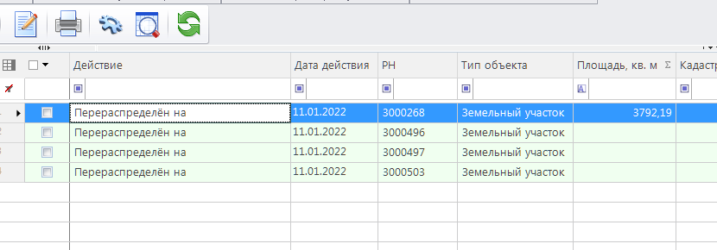

Рисунок 26.История перераспределения исходного объекта

А в свою очередь, у созданных объектов будет информация об объектах, из которых он образовался.

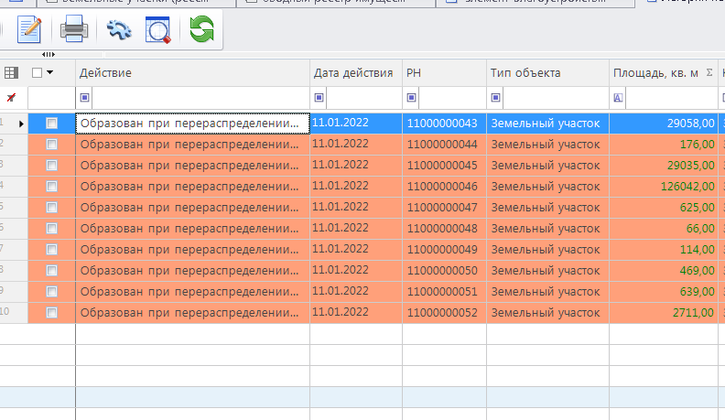

Рисунок 27. История перераспределения итогового объекта